**Пояснительная записка на проект Яндекс лицея по Python**

**с использованием PyGame**

**Наименование проекта:** игра, сюжетом которой является уворачивание главного героя от вражеских снарядов с целью прожить как можно дольше

**Название: PyWars**

**Авторы идеи и разработчики:** Журавлёв Андрей, ученик «Яндекс лицея». Ученик 10 «Л» класса лицея №6 г. Дубна. Лашко Максим, ученик «Яндекс лицея». Ученик 9 «Т» класса лицея «Дубна» г. Дубна.

**Описание функционала программы**

В современном мире цифровых технологий игры стали неотъемлемой частью нашей жизни, привнося в неё элементы развлечения, обучения и социального взаимодействия. Разработка игр представляет собой увлекательный и многогранный процесс, который сочетает в себе искусство программирования, графического дизайна, звукового оформления и нарративного построения.

Получив задание создать игру идеей для проекта послужила задача из курса «Яндекс лицея», в которой необходимо двигать объект к щелчку мыши.

В самой игре цель игрока – увернуться от вражеских снарядов, летящих из пушек. Игрок уничтожает снаряды пушек и сами пушки, проходя волны сложности. С каждой волной скорость и частота выстрелов увеличиваются, что делает каждую волну сложнее предыдущей. **Чем больше волн будет пройдено и времени пережито в игре – тем выше он окажется в таблице лидеров.**

**Важно:** невозможно перейти в главное меню, пропустив окно регистрации

В окне регистрации пользователь вводит свой логин и пароль, после чего он попадает в окно главного меню, где ему будут представлены кнопки о начале игры, возможности смены скина, просмотре таблицы лидеров и кнопки **О программе**, где представлено полное описание работы программы, в котором пользователь сможет ознакомиться с механиками игры, возможностью управления и прочим.

Для хранения информации о событиях, используется база данных SQLite. В базе данных создана таблица с информацией по всем пользователям. У каждого пользователя, проходившего тест, есть 3 столбца: имя пользователя, его время жизни, количество пройденных волн.

**ДЛЯ ВЫХОДА ИЗ ПРОГРАММЫ НЕОБХОДИМО НАЖАТЬ НА КЛАВИШУ Esc**

**Окна программы**

1. Окно регистрации: пользователь вводит свой логин и пароль для регистрации или входа в приложение. Для переключения между полями login и password используется клавиша TAB. Если же имя пользователя занято и кто-то захочет тоже зарегистрироваться под тем же именем, игроку снизу будет написано, что имя пользователя занято. Если пользователь ввёл неверный пароль для своего логина, его тоже не впустит в приложение, сообщив, что он ввёл неверный логин или пароль.
2. Главное меню: пользователь видит кнопки «Начать игру», «Скины», «Лидеры», «О программе».
3. Начать игру: пользователь переходит в окно игры, где осуществляется весь геймплей, функционал будет описан ниже.
4. Скины: пользователь видит названия с цветом скина, нажимая на которое его персонаж будет окрашен в тот или иной цвет.
5. Лидеры: выводится окно с пользователями, прожившими наибольшее количество времени и прошедшими максимальное количество волн.
6. О программе: в приложении будет описано управление
7. Окно игры: персонаж – змейка на космическом корабле уворачивается от снарядов, летящих из вражеских пушек. Главный герой двигается при помощи клавиш WASD либо при нажатии ЛКМ. Также он может стрелять, если пользователь нажимает на пробел. Полноценная волна засчитывается, если он уничтожил все пушки на своём уровне. Также игрок собирает монетки, которые сможет тратить на новые скины в будущих версиях.

**Использованные в коде ресурсы**

**Основной** библиотекой стал **PyGame** - мощный инструментарий для создания 2D-игр на Python.

**sqlite3** - библиотека на языке С, которая предоставляет облегченную дисковую базу данных, не требующую отдельного серверного процесса и позволяющую получить доступ к базе данных с использованием нестандартного варианта языка запросов SQL.

**Sys** - предоставляет доступ к некоторым переменным, используемым или поддерживаемым интерпретатором Python, а также к функциям, которые взаимодействуют с ним.

**Time** – предоставляет классы для обработки времени разными способами.

**Randint** - возвращает случайное целочисленное значение между двумя нижними и верхними пределами (включая оба ограничения), предоставленными в виде двух параметров.

**Math** - предоставляет доступ к математическим функциям, определенным стандартом языка C.

**Примеры работоспособности кода**

Вход/Регистрация

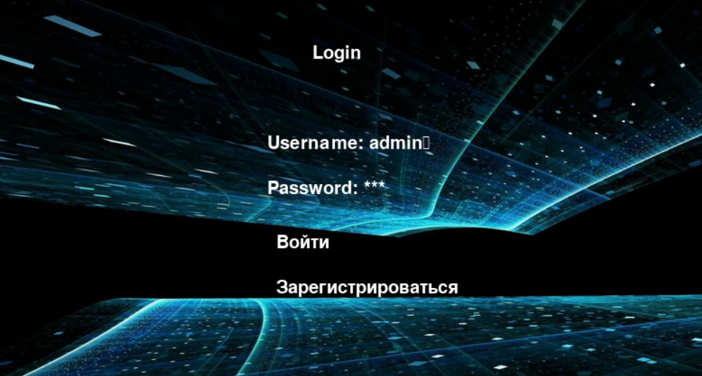

Главное меню:

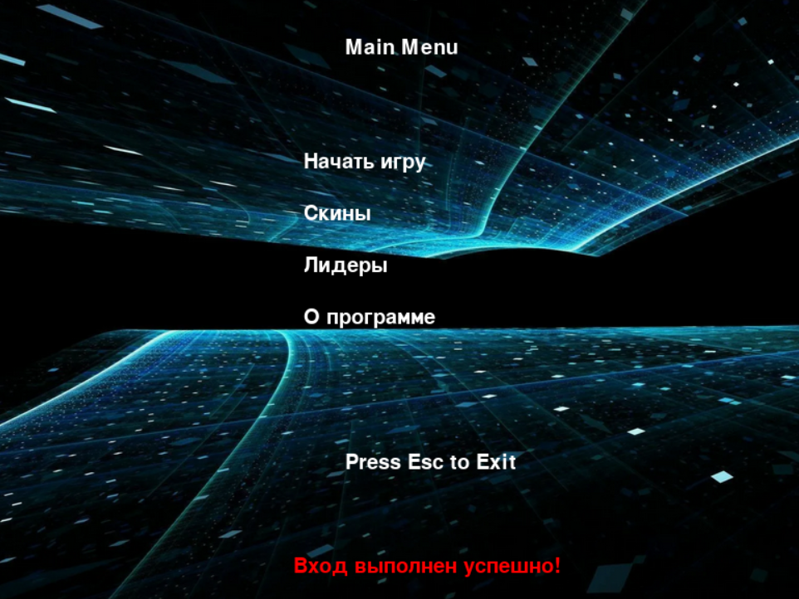

Выбор скина

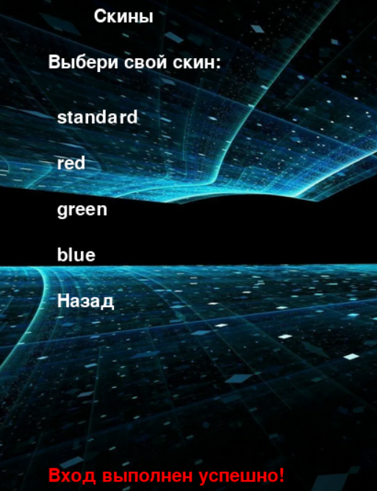

Игра работает:

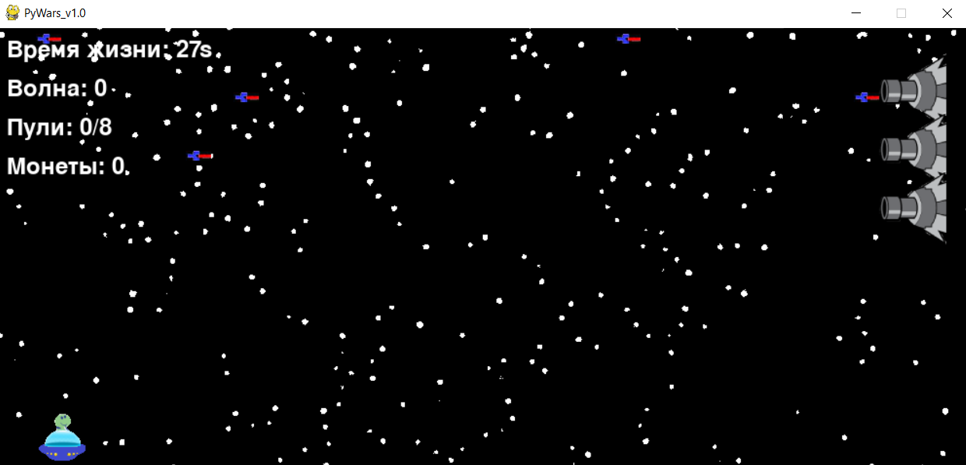

Вывод результатов в таблице лидеров:

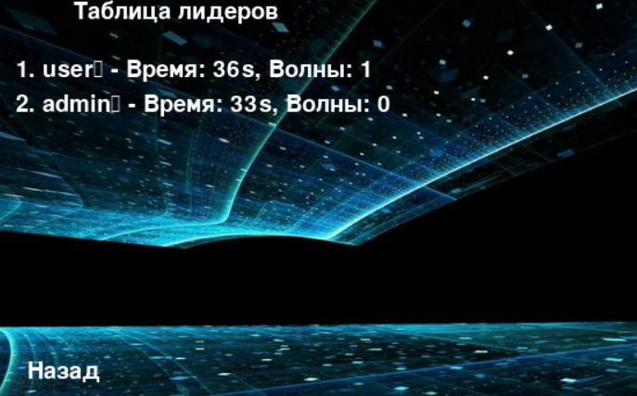

Неверные данные при входе:

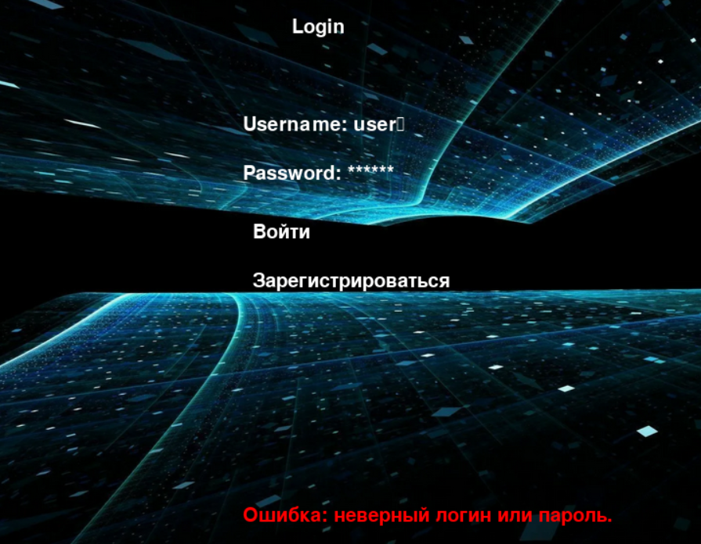

**Вывод**

В результате разработки проекта, наша команда создала программу PyWars. ТЗ было выполнено полностью, даже были добавлены новые незаявленные функции. Код для приложения был разработан на языке программирования Python c помощью библиотеки PyGame. Разработка программы благодаря используемым модулям и библиотеке шла относительно быстро. По итогу программа работает без ошибок. Мы прошли все стадии разработки игры, от идеи до мельчайших изменений интерфейса и добавления новых, незаявленных функций

Программа работает на ОС Windows 10, Mac. На других ОС тесты не проводились. Игра, вероятно, будет дорабатывать, будет учитаны ошибки прошлых версий и будут добавлять новые функции.